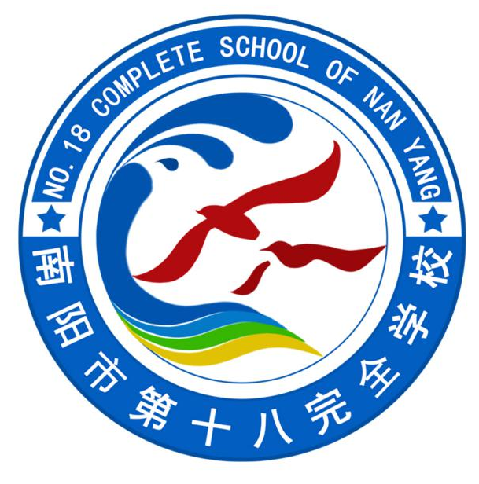
高中部2024年春期

开
学
典
礼
暨
表
彰
大
会
方
案

2024年2月26日
南阳市第十八完全学校高中部
2024年春期开学典礼暨表彰大会方案

- 会议时间
2月28日上午9:30
- 会议地点
学校操场
三、大会议程：
（一）教师发展中心主任郭丹宣读2023年秋期期末考试表彰决定。
（二）学生发展中心主任董心雨宣读2023年秋期“文明校园”建设先进集体和个人表彰决定。
（三）颁奖。高一、高二、高三、德育处依次颁奖。顺序：优秀学科组、优秀学科教师、学习优胜班级、文明班级、学习优胜学生、班级学习优胜学生、学科优胜学生、进步之星、文明班级、文明宿舍、文明学生、优秀学生会干部、优秀班干部。获奖集体和个人上台领奖、照相。
（四）书记、校长刘鹏讲话。
四、表彰推优办法
（一）集体奖：
1.优秀学科组：高于学校平均位次的学科为优秀学科组，发大奖状。
2.学习优胜班级：一等2个，培优班、普通班各1；二等3个，培1普2，发大奖状。
3.文明班级：奖状、厚笔记本、水笔
4.文明宿舍：奖状
（二）个人奖：
1.优秀学科教师：高一高二高三各年级优秀学科组按学科组人数的80%或70%计，未表彰的学科组按组内人数的60%计，一等奖价值200元奖品，二等奖价值100元奖品；发荣誉证书。
2.学校学习优胜学生：高三前48名，奖品：1-8名厚笔记本+水笔，9-25名薄笔记本+水笔，26-48名薄笔记本；发小奖状；高一、高二各前60名。奖品：1-10名厚笔记本+水笔，11-30名薄笔记本+水笔，31-60名薄笔记本；发小奖状。
3.班级学习优胜学生，班级前10名，高三80人，高一、高二各100人。奖品：薄笔记本+水笔；发小奖状。
4.学科优胜学生：每科前3名，高三共27人，高二共27人，高一共27人。奖品：薄笔记本+水笔；发小奖状。
5.进步之星：高一、高二、高三各30人；奖品：厚笔记本；发小奖状。
6.优秀学生会干部：奖状、厚笔记本、水笔
7.优秀班干部：奖状、厚笔记本、水笔
8.文明学生：奖状、薄笔记本、水笔

五、处室协作
1.办公室负责教师考勤、摄影、宣传；
2.德育处负责学生安全、纪律卫生；
3.教务处负责表彰决定文件与名单确定、奖状制作和现场发放；
4.后勤处负责会标、设备、奖品发放。
未尽事宜，另行安排。

南阳市第十八完全学校高中部
2024年2月26日

南阳市第十八完全学校

高中部2023年秋期期末考试表彰决定

2023年秋期，在全体教师的辛勤耕耘下，在同学们刻苦奋斗中，学校教育教学工作得以顺利开展，取得了一定的进步，涌现出一批爱岗敬业、教学成绩突出的教师、力争上游、勇于超越的优秀班级和刻苦学习、成绩优异的同学。为表扬先进，树立楷模，经校领导班子研究决定，授予高一历史、地理、语文等6个学科，高二政治、历史、生物等6个学科，高三政治、历史、地理等6个学科“优秀学科组”荣誉称号；授予高一（4）班、高一（7）班等6个班级，高二（3）班、高二（5）班等5个班级，高三（7）班，高三（8）班，高三（3）班等5个班级“学校学习优胜班级”荣誉称号，授予祖郭林、孟聪、勇凤伟等64位老师“优秀学科教师”荣誉称号；授予刘俊泽、李世博、魏名政等168名同学“学校学习优胜学生”荣誉称号；授予何佳欣、乔依琳、王一涵等280名同学“班级学习优胜学生”荣誉称号；授予宋宗宙、徐荣泽、梁莺凡等81名同学“学校学科优胜学生”荣誉称号；授予刘富国、王得峰、廖媛媛等90名同学“进步之星”荣誉称号。
希望受表彰的先进集体和个人珍惜荣誉，再接再厉，在今后的工作、学习中续写辉煌！希望各位老师和同学们以先进典型为榜样，勇于探索知识，积极进取，以全新的姿态投入工作和学习。同时，希望各处室、各班级积极开展学习先进、宣传先进的活动，形成创优争先的良好风尚，在2024学年考试中再创佳绩！

南阳市第十八完全学校高中部
2024年2月26日

南阳市第十八完全学校

关于表彰2023年秋期“文明校园”建设先进集体和个人的决定

为表彰先进、树立典型，进一步推动我校“文明校园”建设和德育教育工作的创新发展，经学校领导班子研究决定，对2023年秋期涌现出来的一批文明班级、文明宿舍、优秀学生干部和文明学生予以表彰奖励。其中授予2023级4班、6班、9班、2022级7班、6班、4班、2021级7班、5班、3班“文明班级”荣誉称号；授予高一（2）班410寝室等“文明宿舍”荣誉称号；授予张博雅、胡磊、高泓、景灿、王鹏翔同学“优秀学生会干部”荣誉称号；授予张兆润、袁美婷、王嘉浩、王彦博、宰占成、段雅雪同学“优秀班干部”荣誉称号；授予王芸等56名同学“文明学生”荣誉称号。
学校希望，今天受到表彰的文明个人和集体能够珍惜学校、班级给予自己崇高的荣誉表彰，再接再厉，砥砺品行，增长学问，争取更好的表现。
学校要求，全校同学能够以今天受到表彰的同学为自己身边最好的榜样，学习这些同学身上的优点、闪光点，学习他们不断挑战自己，不断完善自己、不断超越自己的进取精神。
学校相信，有上级部门的坚强领导，有全校师生的共同努力，有学校给我们每个人提供的无限创造的空间，我们一定能够取得更加突出的成绩。

南阳市第十八完全学校高中部
2024年2月26日

